Маленькие дети при пожаре не бегут прочь,
а прячутся в укромных местах — это особенность детской психологии

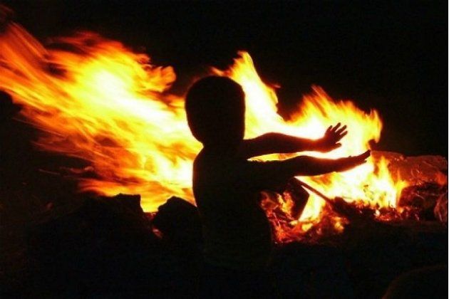
Проблема детской шалости с огнем актуальна всегда. И для её решения требуются общие скоординированные и целенаправленные действия родителей, воспитателей и учителей. Профилактика детской шалости с огнем в семье обычно сводится к банальным запретам. Но запретный плод сладок: дети ищут новых ярких впечатлений, балуются со спичками и огнеопасными предметами. Зачастую это заканчивается трагедией.
ОГБУ «ПСС Иркутской области» обращается к родителям, воспитателям и преподавателям! Чтобы не было беды, мы все должны строго следить за тем, чтобы дети не брали в руки спички, зажигалки. Нельзя допускать, чтобы дети пользовались электронагревательными приборами. Если у вас есть малолетние дети, ни в коем случае не оставляйте их дома одних тем более, если работает телевизор или другие электроприборы.
Не показывайте детям дурной пример: не курите при них, не бросайте окурки куда попало, не зажигайте бумагу для освещения темных помещений. Храните спички (зажигалки) в местах недоступных для детей. Ни в коем случае нельзя держать в доме неисправные или самодельные электрические приборы. Пользоваться можно только исправными приборами, имеющими сертификат соответствия требованиям безопасности, с встроенным устройством автоматического отключения прибора от источника электрического питания.
Помните - маленькая неосторожность может привести к большой беде.
Трагические случаи наглядно доказывают: главная причина гибели детей на пожаре кроется в их неумении действовать в критических ситуациях. Маленькие дети ведут себя в экстремальных ситуациях не так, как взрослые — об этом надо помнить и учитывать эту особенность детской психологии в случае пожара. Особенно во время пожара дети ведут себя, как страусята, и прячутся в укромных местах — в шкафах, под кроватями. И когда пожарно-спасательные подразделения приезжают на место происшествия и узнают, что в здании могут находиться дети, то ищут их именно в таких местах. Поэтому обязательно научите ребенка действиям при пожаре, покажите ему возможные выходы для эвакуации. Очень важно научить ребенка не паниковать и не прятаться в случае пожара.
Дома - родители, в детских садах - воспитатели, а в школах - преподаватели, все мы обязаны обеспечить неукоснительное выполнение детьми правил пожарной безопасности, строго поддерживать противопожарный режим, немедленно устранять причины, которые могут привести к трагедии. Чувство опасности, исходящее от огня, ребенку нужно прививать с раннего детства. Соблюдение правил безопасности должно войти у каждого в привычку.
Рекомендуем родителям провести со своими детьми беседу и объяснить, как себя вести в случае пожара. В частности, рассказать им, что не нужно играть в героизм и пытаться потушить огонь. Ребёнку в этот момент нужно спасти самое дорогое — собственную жизнь. Поэтому сначала он должен постараться покинуть опасное помещение, и только после этого сообщить взрослым о том, что произошло. Научите ребенка в случае возникновения пожара незамедлительно вызывать пожарную охрану. Для этого необходимо с мобильного телефона набрать номер «101» или «112».

Инструктор ОГБУ «Пожарно-спасательная служба
Иркутской области»
Е.Г. Степанюк

